Твёрдые электролиты на основе каликс[4]аренсульфокислоты
Фрейман В.М.¹, Винюков А.В.²
Студент
¹Московский государственный университет имени М.В. Ломоносова,
Факультет фундаментальной физико-химической инженерии, Москва, Россия
²Институт проблем химической физики Российской академии наук,
Отдел функциональных материалов для химических источников энергии,
Лаборатория супериоников, Черноголовка, Россия
E–mail: fvm1313@mail.ru
Данная работа посвящена синтезу и изучению свойств твёрдых электролитов (ТЭл) на основе каликс-[4]-арен-пара-сульфокислоты (СК4), а так же материалов на её основе. СК4 находит своё применение в качестве добавки к ТЭл для потенциометрических газовых сенсоров (ПГС) на водород и монооксид углерода [1, 2]. В работе описывается методика (рис. 1) получения димера СК4 (СК4-19-06) из её калиевой соли (1). Для перевода соединения 19-06 из калиевой соли в сульфокислоту проводилась реакция обмена с катионитом, предварительно выдержанным в 1М соляной кислоте. Измеренные значения протонной проводимости при влажности 75% полученного соединения СК4-19-06 несколько выше чем у исходной СК4, а растворимость в воде на порядок ниже, что делает данный материал перспективным для дальнейшего исследования.
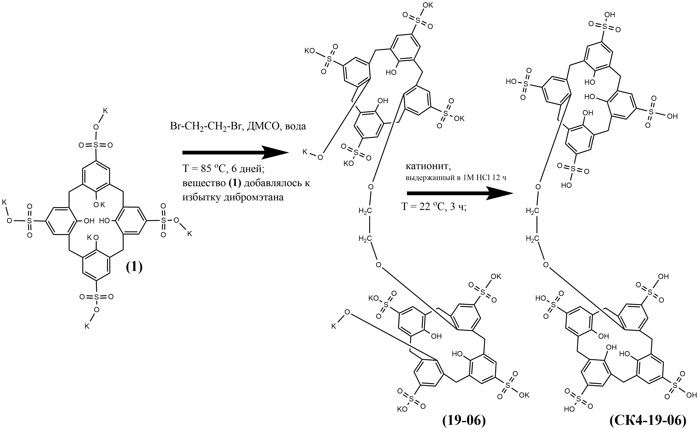
Рис. 1. Схема синтеза димера на основе СК4.

Работа частично выполнена по теме Государственного задания, № государственной регистрации АААА-А19-119061890019-5.
Литература
- Leonova L., Shmygleva L., Ukshe A., Levchenko A., Chub A., Dobrovolsky Yu. Solid-state hydrogen sensors based on calixarene-12-phosphatotungstic acid composite electrolytes // Sensors and Actuators. 2016. № 203. P. 470-476.
- Freyman V.M., Shmygleva L.V. Solid electrolytes based on sulfo-calix[4]arene and ammonium salt of phosphatotungstic acid for potentiometric gas sensors on H₂ and CO//4th International school-conference of young scientists "Topical problems of modern electrochemistry and electrochemical materials science", Vozdvizhenskoe Park-Hotel, Moscow Region, Russia, 15-18 september 2019.

